AI赋能“观读写”贯通的实用性文本教学
——以《大雁归来》为例
上海市世外中学 崔禾雨

学习资源:统编教材七年级上册第五单元《大雁归来》
学习目标:能把握科学小品文科学性与文学性相统一的特点，提炼文本中的科学信息并品析生动的文学表达；能理解作者在文中传递的“人与动物平等共生”的生态思想，形成对自然与生命的尊重；能运用所学方法修改动物观察笔记，提升观察与表达能力。

一、教学痛点
观察能力的薄弱与缺失，不仅是学生记叙文写作陷入困境的关键症结，更是导致其构建各科知识体系困难的重要根源。经典科学小品文兼具长期细致观察所得的科学要素与生动、细腻的文学表达，却往往难以被学生充分感知，教师教学也易陷入“重信息轻表达、重认知轻感悟”的困境，致使宝贵的读写范本资源被严重忽视，具体表现为：
（一）学生的观察能力薄弱且浮于表面
学生面对文本或生活中的观察对象，往往只停留在“看到了什么”的浅层信息获取阶段，不会主动探究事物的习性、规律以及与周围环境的关联，难以捕捉记叙所需的细节素材，更无法理清事物发展或场景变化的逻辑。这种浅层观察不仅让学生在解读文本时无法体会科学观察的严谨性，也让其在自主观察中缺乏深度，为后续表达埋下内容空洞的隐患。
（二）学生的表达转化能力不足且缺乏质感
学生在将观察到的内容转化为文字时，极易陷入两种极端：要么只是平铺直叙地罗列客观信息，语言枯燥乏味、缺乏张力；要么盲目堆砌辞藻，脱离观察实际，情感显得虚假刻意。无法将严谨的科学观察与生动的文学表达有机结合，成为学生从“观察”到“表达”的核心障碍，也让写作失去真实质感与独特韵味。
（三）学生的观察与表达脱节且缺乏思想温度
学生的观察行为与写作表达之间存在明显割裂，不会把观察过程中的真实感受、深度思考转化为对生命、自然的感悟，写出来的文字里看不到“我”的存在，既没有个人视角的观察体验，也没有融入对生态、生活的深层思考。观察失去情感与思想的支撑，表达也沦为无灵魂的文字堆砌，难以实现“以文载情、以笔传思”的表达目标。

二、问题分析
上述教学痛点的产生，根源在于传统科学小品文阅读课堂中存在着三个彼此关联的核心症结，这些问题不仅阻碍了课堂教学的深度推进，也对学生核心素养的培育形成了制约：
其一，教学内容与学情适配性不足。有效的教学开展，必须建立在精准把握学生现有观察能力、表达水平的基础之上。但在传统教学模式中，教师主要依靠课堂随机提问、课后作业批阅等方式了解学情，这类方式不仅存在延时性，且所得信息较为碎片化，难以系统掌握全班学生在科学信息提取、文学语言品析、观察笔记写作等方面的真实困惑和能力差异。教学设计往往依托教师的主观教学经验，导致教学起点与学生的实际学习需求相偏离。
其二，抽象方法与具象学习之间缺少衔接桥梁。“科学性与文学性相统一”是科学小品文学习的核心知识点，学生需要掌握科学信息提取、文学表达品析、观察与表达融合等具体方法。而在传统教学中，教师多以理论讲解的方式传授相关知识，缺少直观的文本对比案例、可落地的方法指导以及具体的实践范例，学生常常陷入“知其然却不知其所以然”的困境，难以将抽象的方法理论转化为实际的读写能力。
其三，学习过程缺乏即时且精准的反馈机制。在阅读分析与写作实践的环节中，学生完成的文本分析、观察笔记等学习成果，大多仅依靠教师进行单一的人工评价。这种评价方式不仅反馈效率较低，评价标准也具有较强的主观性，难以从多个维度为学生精准指出问题、给出改进建议，学生无法及时发现自身学习中的问题，使得学习过程的针对性和有效性大幅降低。
以上三方面的问题，共同反映出传统科学小品文阅读课堂在学情诊断、方法建构、实践反馈这三个关键环节存在系统性的支持缺失，也恰恰指明了AI工具介入课堂、为教学赋能的关键切入点。

三、问题解决思路
本案例尝试引入AI工具作为教学支持，围绕学情诊断、方法建构、实践反馈三个维度进行教学设计，针对前述教学痛点，构建一条可操作、可观测、可推进的教学路径，助力学生在深度阅读与实践中实现观察、阅读、表达能力的同步进阶。
第一，借助AI生成对比文本，搭建方法学习的具象支架。将文本中的科学信息输入AI生成纯客观的观察笔记，与原文形成鲜明对比，让学生直观感知科学小品文科学性与文学性的差异，为学生品析文学表达、掌握写作方法提供具象的分析载体。
第二，依托AI的人机对话功能，实现阅读探究的深度推进。利用AI的信息处理优势，为学生提供科学信息提取的思路指引，同时通过AI的标注功能，突出文本中的关键词句、表达技巧，引导学生自主探究文本的表达特色与思想内涵。
第三，运用AI写作评价系统，完成实践练习的即时反馈。让学生将修改前后的观察笔记上传至AI评价系统，AI从科学准确性、表达生动性、思想内涵等维度进行多方面评价，精准指出问题并给出改进建议，弥补人工评价的效率与精准度不足问题。
第四，借助AI的可视化功能，梳理知识体系与方法框架。引导学生利用AI生成思维导图、词云图等，将本课所学的科学信息提取方法、文学表达技巧、生态思想等内容进行系统化梳理，实现知识的结构化建构。
这四项应用并非彼此孤立，而是构成了从方法感知到深度探究，再到实践运用、知识建构的完整过程，将模糊的教学难点转化为清晰、有序、可抵达的学习路径。

四、问题解决
（一）基于对比感知，聚焦核心方法
1.学习任务
对比AI生成的纯客观观察笔记与课文原文，探究作者如何实现科学信息的准确传递与文学语言的生动表达，掌握科学小品文的核心写作方法。
2. AI工具运用
将课文中提取的大雁相关科学信息输入AI，生成纯客观、无文学修饰的观察笔记；利用AI的文本标注功能，对原文中的关键表达技巧、情感关键词进行色彩标注，为学生探究提供指引。
3. 教学片段
师：上节课我们已经从《大雁归来》中提取了大雁迁徙、习性等科学信息，这节课我们重点探究，利奥波德作为一名生态学家，为何能将一篇科学观察笔记写得如此打动人心。老师把提取的科学信息输入了AI，让它写了三段简单的观察笔记，同时也让AI对课文原文做了重点标注，大家打开平板看看。对比原文和AI改文，说说你发现了什么不同？
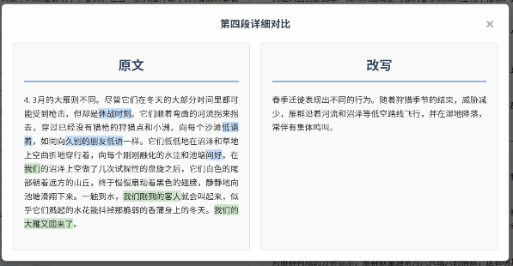
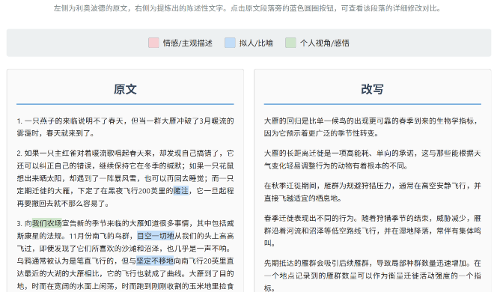
生1：AI改文只是干巴巴地交代大雁的行为，比如“大雁春天归来，在沼泽栖息，会发出叫声”，但原文用了很多不一样的词，比如“低语”“欢呼”，把大雁当作人来写了。
师：非常好，你发现了核心的表达技巧——拟人。大家圈画出原文中运用拟人的词语，说说这些词语有什么效果？
生2：还有“一场高深而有趣的辩论”，作者把大雁的叫声比作辩论，还用了比喻，让大雁的形象变得特别生动，仿佛能看到它们在一起交流的画面。
师：除了修辞，大家还发现了什么？AI改文里只有客观信息，原文中还有什么内容是AI没有写的？
生3：原文里有作者的视角，比如“我们的沼泽”，还有作者的想象，比如大雁“论述食物的价值”，作者好像把自己当成了大雁的朋友，能读懂它们的行为。
师：大家说得都很到位。AI只能根据客观信息进行机械表述，而作者在准确记录科学信息的基础上，运用了拟人、比喻等修辞，融入了自己的合理想象和真实情感，这就是科学小品文最独特的地方——科学性与文学性的统一。接下来请大家结合AI的标注，小组讨论，作者还运用了哪些表达技巧让文字变得生动？
生4：作者用了很多准确的动词，比如“摇晃着从空中落下来”“伸出双脚”，把大雁降落的姿态写得特别具体，画面感很强。
生5：作者还写了大雁叫声的变化，从“喧闹”到“低语”，写出了大雁不同状态下的特点，观察得特别细致。
师：大家的发现非常关键。准确的动词、多样的修辞、合理的想象、细致的细节描写，都是让科学表达变得生动的核心方法。而这些方法的背后，是作者对大雁怎样的情感？
生6：喜爱，尊重，作者把大雁当成了平等的生命来看待。
4. 教学效果评析
AI生成的对比文本与标注内容，为学生搭建了具象的方法学习支架，有效解决了“抽象方法难以理解”的痛点。学生通过直观的文本比对，无需教师过多理论讲解，就能自主发现科学小品文科学性与文学性的差异，进而主动探究原文的表达技巧。
教学过程中，学生始终围绕文本细节展开探究，从修辞、动词、想象等多个维度梳理出文学表达的方法，同时自然关联到作者对大雁的喜爱与尊重，为后续理解生态思想奠定了基础。这一过程让学生从被动接受方法讲解，转变为主动探究、自主总结，不仅掌握了具体的阅读与写作方法，更提升了文本分析与探究能力。

（二）依托AI指引，深化生态思想理解
1. 学习任务
结合文本细节与AI补充的资料，深入探究作者在文中传递的生态思想，理解“人与动物平等共生”的核心内涵。
2. AI工具运用
利用AI的信息检索与提炼功能，为学生补充利奥波德的生平经历、《沙乡年鉴》的核心观点等资料；借助AI的语义分析功能，梳理文本中体现生态思想的关键语句，为学生探究提供方向。
3. 教学片段
师：我们刚才从表达中感受到了作者对大雁的喜爱与尊重，这种情感背后，藏着作者深刻的生态思想。大家结合课文内容，找找哪些语句能体现作者的生态观念？也可以看看平板上AI为大家补充的利奥波德的相关资料和梳理的关键语句。
生1：文中作者把大雁的“联合观念”和人类1943年才建立“联合体”做对比，赞美了大雁的合作精神，其实也是在告诉人类要向自然学习。
生2：文中多次用到“我们”，比如“我们的沼泽”，说明作者不把自己当成自然的旁观者，而是把自己和大雁、和沼泽融为一体了。
生3：AI补充的资料里说利奥波德批判人类征服自然、破坏环境，课文里作者不仅观察大雁，还在农场种松树、记录大雁数量，用实际行动保护大雁，这体现了他对自然的保护意识。
师：大家结合文本和资料，分析得非常深入。那作者心中的自然，人和动物的关系是怎样的？
生4：平等的，AI梳理的《沙乡年鉴》里的话提到“人只是共同体中的一个普通成员”，作者认为人类和大雁、和所有动物都是生命共同体，没有高低贵贱之分。
生5：大雁迁徙把玉米带到北极，促进了生态循环，作者写这个内容，是想说明每种生物在生态系统中都有自己的作用，人类不能随意破坏。
师：没错，这就是利奥波德核心的生态思想：人与动物平等共生。人类是自然的一部分，而非自然的主宰，我们既要尊重每一个生命，更要主动保护自然，维护生态平衡。作者写《大雁归来》，不仅是记录大雁的生活，更是想通过文字唤醒人们对自然的热爱、对生命的尊重。
4. 教学效果评析
AI在本环节发挥了信息补充与思路指引的双重作用，弥补了学生课外知识储备的不足，也让学生的探究更具针对性。AI提炼的利奥波德相关资料，帮助学生更好地理解文本背后的创作背景，而AI梳理的关键语句，让学生能快速聚焦文本中体现生态思想的内容，避免探究方向的偏离。
这一过程中，学生从文本表达走向思想内涵，实现了阅读的深度建构。学生不仅理解了“人与动物平等共生”的生态思想，更能将文本内容与作者经历、创作理念结合起来，形成了对文本的立体认知，同时也培养了自身的人文情怀与生态意识。

（三）运用AI评价，实现表达能力迁移
1. 学习任务
运用本课所学的科学信息提取、文学表达品析的方法，修改自己的动物观察笔记；借助AI写作评价系统获得反馈，进一步完善笔记，实现阅读方法向写作能力的迁移。
2. AI工具运用
学生将修改前后的动物观察笔记上传至AI写作评价系统，AI从科学准确性、表达生动性、融入的情感或生态观念深入性三个维度进行评价，精准指出问题并给出改进建议。
3. 教学片段
师：我们已经掌握了科学小品文的阅读与写作方法，也理解了作者的生态思想，现在就用这些知识来修改自己的动物观察笔记。大家注意，修改后的笔记既要保证观察内容的真实、准确，也要运用今天学到的表达技巧，融入自己的情感，尝试体现对生命的尊重。修改完成后，把修改前后的笔记都上传到AI写作评价系统，看看AI给大家的评价和建议。
（学生自主修改、上传，约10分钟）

师：大部分同学都已经完成了修改，谁愿意分享一下自己的修改思路和AI的评价？
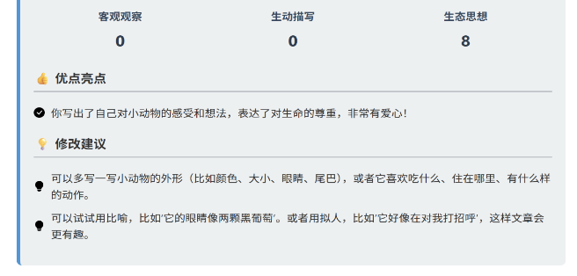
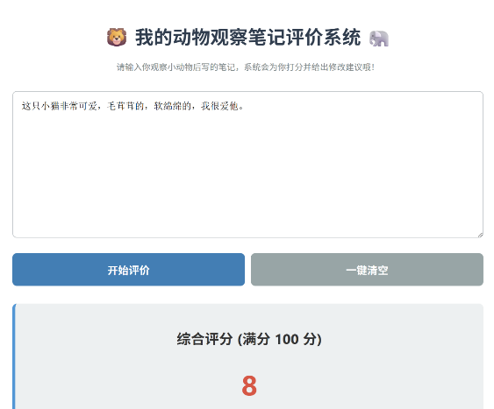
生1：我写的是我的乌龟去世的场景，原稿只有“我很伤心，乌龟不动了”，没有具体的观察细节，语言也很平淡。修改后我补充了乌龟去世时的姿态，比如“四肢蜷缩着，头轻轻搭在壳边，眼睛紧闭着”，还写了另一只乌龟的反应，“绕着它慢慢爬，时不时用脑袋碰一碰它”。AI肯定了我补充的细节和准确的动词，但是说我没有体现出生态思想。
师：你的修改非常有进步，把观察写得具体了，也融入了自己的伤心之情。那结合本课的学习，你觉得可以怎么加入生态思想的表达？
生1：我可以写写乌龟在我家的生活，它也是家庭的一员，生命都是珍贵的，哪怕是一只小乌龟，也值得我们用心对待。
师：这个思路非常好，把对具体动物的情感上升到对生命的尊重，就自然融入了生态思想。其他同学的AI评价还有什么发现？
生2：AI说我的观察笔记信息很完整，但是修辞用得太生硬，比如把小猫的叫声比作“打雷”，和实际情况不符，建议我用更贴合的比喻，比如“软糯的铃铛声”。
师：AI的这个建议很精准，我们运用表达技巧时，一定要贴合观察对象的特点，不能盲目堆砌。大家根据AI的评价，再快速修改一下自己的笔记，把发现的问题解决掉。
4. 教学效果评析
AI写作评价系统在本环节实现了即时、精准、多维度的反馈，有效解决了传统写作教学中“反馈效率低、评价不精准”的痛点。AI从三个维度对学生的观察笔记进行评价，不仅能精准指出学生的具体问题，还能给出可操作的改进建议，让学生的修改更有针对性。
这一过程实现了阅读方法向写作能力的有效迁移，学生将本课所学的表达技巧、生态思想运用到实际写作中，在修改、反馈、再修改的闭环中，提升了观察的细致性与表达的生动性。同时，学生在面对AI的评价时，能理性分析、自主判断，并非盲从，培养了独立的写作思考能力。

五、经验与反思
本次教学中，AI工具在阅读痛点破解、写作能力提升、学习方法指导等方面，提供了传统教学手段难以实现的支撑，有效改善了学生观察浮于表面、表达缺乏质感的学习问题，体现出其在提升课堂效率与学习深度方面的价值。然而，反思其应用过程，仍有诸多收获与问题值得进一步审视与思考：
其一，利用AI生成对比样本搭建认知冲突支架。学生通过对比客观笔记与原文，直观感知科学性与文学性的差异，主动发起对作者表达方式与生态思想的深度探究。这种“看见差异、发现问题、追寻原因”的学习路径，让学生从被动接受转为主动建构，不仅能精准提炼科学信息，更能深入品析语言背后的情感与哲思，实现阅读能力的显著跃升。
其二，依托AI即时反馈系统实现个性化精准评价。学生在方法归纳后上传习作，AI从科学准确性、表达生动性、思想内涵等维度进行即时诊断，帮助学生精准定位问题并针对性修改。如学生根据AI提示补充乌龟去世的客观细节，让文字更具真实感与感染力。这种人机互动的闭环，让学生能在反复修改中逐步掌握将观察转化为表达的核心方法。
其三，AI为补充关键资料搭建数据平台，拓展学生认知边界。借助AI高效的信息整合能力，教师能即时为学生补充利奥波德的生平、《沙乡年鉴》的核心观点等背景资料。这不仅拓宽了学生的视野，降低了理解文本深层生态思想的门槛，也让学生的文本解读有了更坚实的学术支撑。
但同时，AI的局限性也在教学中凸显：
其一，AI的“标注”可能替代学生的文本研读。课堂中，AI对关键词句的直接标注，虽为学生提供了指引，但也可能在无形中剥夺了学生亲自探寻文本语言的机会。若学生习惯于接收AI“咀嚼”过的结论，而非亲自感受、品读、深思，其文本细读的能力将无从生长。
其二，对AI资料的过度依赖，可能削弱自主探究的深度。AI补充的作者生平与核心观点，高效地解决了信息匮乏的问题，但同时也可能压缩了学生自主查阅资料、筛选信息、建构认知的空间。若学生只是被动接受AI提供的“标准答案”，而非主动建构知识，其信息素养与探究能力将难以提升。
其三，对AI评价的依从性过大，可能丧失批判审视的契机。 当AI因未检测到特定关键词而对学生饱含深情的文字给出低分时，部分学生选择了盲从与困惑，而非质疑与讨论。这一现象警示我们，若缺乏对AI评价逻辑的理性审视，技术反而可能成为束缚学生思想表达的冰冷框架。
总之，本案例设计的核心意图是尝试回应科学小品文教学中长期存在的“观察与表达脱节”“阅读缺乏深度”“写作方法落地难”等关键问题。AI工具的引入，正是针对这些难点所做的赋能实践：借助AI创设认知冲突，让学生的阅读探究更具主动性；依托AI搭建实践闭环，让写作方法的落地更具实效性；通过AI赋能自主学习，让学生的学习能力得到全方位提升。这些尝试，使得技术并非悬浮于教学之上，而是嵌入到学生从“感知文本”到“掌握方法”，再到“实践运用”的完整理解进程之中，推动深度学习的发生。
与此同时，本案例也进一步明确：技术并未改变语文课的实质。课堂中最触动人心、引发思考的环节——无论是从文字中体会科学与文学融合的魅力，还是从表达中理解“人与动物平等共生”的生态思想，亦或是在修改中学会将情感与思考融入文字——始终依赖于师生对文本的细读、对语言的品味以及对自然与生命的共同感悟。
诚然，AI只是一位高效的协作者。接下来的教学中，我会继续用好这个帮手，但更要记得把课堂的主角还给学生——让他们自己读、自己写、自己琢磨、自己争论。那些有温度的对话、有灵光的思考，才是语文课真正该有的样子。

